# Unité 8 : Fonctions endocriniennes du pancréas et régulation du métabolisme des glucides

## Introduction

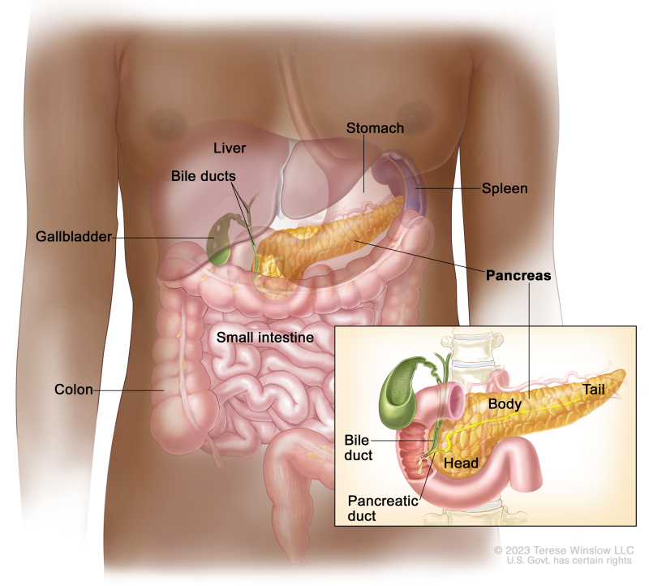Le pancréas joue un rôle clé dans la régulation de la digestion des macronutriments et donc du métabolisme et de l'homéostasie énergétique en libérant diverses enzymes digestives et hormones pancréatiques. Il est situé derrière l'estomac, dans la partie supérieure gauche de la cavité abdominale, et est divisé en trois parties : la tête, le corps et la queue. La majeure partie de cet organe sécréteur est constituée de cellules acineuses - ou exocrines - qui sécrètent le suc pancréatique contenant des enzymes digestives, telles que l'amylase, la lipase pancréatique et le trypsinogène, dans les canaux, à savoir le canal pancréatique principal et le canal pancréatique accessoire.

Figure 1 <https://www.ncbi.nlm.nih.gov/books/NBK65959/figure/CDR0000062957__250/>

En revanche, les hormones pancréatiques sont libérées de manière endocrine, c'est-à-dire qu'elles sont sécrétées directement dans la circulation sanguine. Les cellules endocrines sont regroupées, formant ainsi ce que l'on appelle les îlots de Langerhans, qui sont de petites structures en forme d'île à l'intérieur du tissu pancréatique exocrine et qui ne représentent que 1 à 2 % de l'ensemble de l'organe

## RAA 8.1 Énumérer les hormones qui influencent la concentration de glucose dans le plasma et décrire brièvement l'action de chacune d'entre elles.

**Ressources spécifiques**

* Ganong's Review of Medical Physiology, 26e (Chapitre 24) : [lien](https://accesspharmacy-mhmedical-com.proxy.bib.uottawa.ca/content.aspx?bookid=2525&sectionid=204296197#1159053629)

**Questions**

* Quelles sont les hormones principales qui influencent la concentration de glucose dans le plasma ?

*Sécrétées par le pancréas*

* **L'insuline** diminue la concentration de glucose dans le plasma en favorisant son entrée dans les cellules, en particulier les cellules musculaires et adipeuses, et en stimulant la synthèse du glycogène dans le foie et les muscles.
* **Le glucagon** augmente la concentration de glucose dans le plasma en stimulant la glycogénolyse et la gluconéogenèse dans le foie, ce qui libère du glucose dans le sang.
* **La somatostatine** joue le rôle de "policier pancréatique", en équilibrant l'insuline et le glucagon. Elle aide le pancréas à activer ou à désactiver alternativement chacune des hormones opposées.
* **L'amyline** est une hormone, fabriquée dans un rapport de 1:100 avec l'insuline, qui contribue à augmenter la satiété, c'est-à-dire la satisfaction et l'état de plénitude d'un repas, afin d'éviter les excès alimentaires. Elle contribue également à ralentir la vidange trop rapide du contenu de l'estomac, afin d'éviter un pic rapide de la glycémie.
* **Le polypeptide pancréatique** (PP) régule l'activité de sécrétion exocrine et endocrine du pancréas.

*Hors pancréas*

* Les catécholamines, principalement l'épinéphrine, augmentent la glycémie en stimulant la glycogénolyse et la lipolyse, ce qui mène à une production accrue de glucose par le foie et à une utilisation réduite de glucose par les tissus périphériques.
* Les hormones thyroïdiennes augmentent la glycémie en stimulant l'absorption du glucose dans l'intestin et en accélérant le métabolisme basal, ce qui peut augmenter la consommation de glucose par les tissus.
* Les glucocorticoïdes, comme le cortisol, augmentent la glycémie en stimulant la gluconéogenèse hépatique, en inhibant l'utilisation du glucose par les tissus et en diminuant la sensibilité à l'insuline.
* L'hormone de croissance (GH) augmente la glycémie en réduisant l'utilisation périphérique du glucose et en stimulant la production de glucose par le foie, tout en augmentant la lipolyse et la disponibilité des acides gras libres comme source d'énergie.

## RAA 8.2 Décrire la structure des îlots pancréatiques et nommer les hormones sécrétées par chacun des types de cellules des îlots.

**Ressources spécifiques**

* Pancreatic regulation of glucose homeostasis : [lien](https://www.ncbi.nlm.nih.gov/pmc/articles/PMC4892884/)
* Ganong's Review of Medical Physiology, 26e (Chapitre 24) : [lien](https://accesspharmacy-mhmedical-com.proxy.bib.uottawa.ca/content.aspx?bookid=2525&sectionid=204296197#1159053629)

**Questions**

* Quelles sont les caractéristiques des îlots de Langerhans dans le pancréas humain selon la Figure 24-1 ?

Les îlots de Langerhans sont des agrégats ovales de cellules mesurant environ 76 à 175 micromètres. Ils sont dispersés à travers le pancréas, plus abondants dans la queue que dans le corps et la tête du pancréas. Les îlots bêta représentent environ 2 % du volume de la glande, tandis que la partie exocrine du pancréas constitue 80 %, et les conduits ainsi que les vaisseaux sanguins composent le reste. L'humain possède de 1 à 2 millions d'îlots, chacun bénéficiant d'une riche vascularisation. Le sang des îlots se draine dans la veine porte hépatique, semblable à celui provenant du tractus gastro-intestinal.

* Combien de types de cellules distincts trouve-t-on dans les îlots de Langerhans, et quelles hormones chacune de ces cellules sécrète-t-elle ?

Il existe cinq types de cellules différentes qui libèrent diverses hormones du système endocrinien : les cellules α (cellules A) productrices de glucagon, qui représentent 15 à 20 % de l'ensemble des cellules des îlots de Langerhans ; les cellules β (cellules B) productrices d'amyline, de peptide C et d'insuline, qui représentent 65 à 80 % de l'ensemble des cellules ; les cellules γ (cellules F) productrices de polypeptide pancréatique (PP), qui représentent 3 à 5 % du total des cellules des îlots ; les cellules δ (cellules D) productrices de somatostatine, qui représentent 3 à 10 % du total des cellules ; et les cellules ɛ productrices de ghréline, qui représentent <1 % du total des cellules des îlots (ne sont pas dans la figure précédente).

* Quelle est la relation physiologique entre les cellules A et B et les vaisseaux sanguins, comme illustré dans la Figure 24-3 ?

Les cellules A et B ont une relation étroite avec les vaisseaux sanguins. L'insuline produite par les cellules B et le glucagon produit par les cellules A sont sécrétés par exocytose et traversent la lame basale de la cellule et celle du capillaire avant d'entrer dans le lumen des capillaires fenestrés. Cette proximité favorise l'entrée rapide et efficace de ces hormones dans la circulation sanguine.

## RAA 8.3 Décrire la structure de l'insuline.

**Ressources spécifiques**

* Ganong's Review of Medical Physiology, 26e (Chapitre 24) : [lien](https://accesspharmacy-mhmedical-com.proxy.bib.uottawa.ca/content.aspx?bookid=2525&sectionid=204296197#1159053629)

**Questions**

1. Quelle est la structure de l'insuline?

L'ARNm de l'insuline est traduit sous la forme d'un précurseur à chaîne unique appelé préproinsuline, et l'élimination de son peptide signal lors de l'insertion dans le réticulum endoplasmique génère la proinsuline.

Figure [source](https://www.vivo.colostate.edu/hbooks/pathphys/endocrine/pancreas/insulin.html)

La proinsuline est constituée de trois domaines : une chaîne B amino-terminale, une chaîne A carboxy-terminale et un peptide de liaison au milieu, appelé peptide C. Dans le réticulum endoplasmique, la proinsuline est exposée à plusieurs endopeptidases spécifiques qui excisent le peptide C, générant ainsi la forme mature de l'insuline. L'insuline et le peptide C libre sont conditionnés dans le Golgi en granules sécrétoires qui s'accumulent dans le cytoplasme.

1. Expliquer dans vos mots l’implication en pharmacie que peut avoir cette affirmation suivante :

« De légères différences dans la composition en acides aminés de la molécule sont présentes d'une espèce à l'autre. Ces différences ne sont généralement pas suffisantes pour affecter l'activité biologique de l'insuline chez des espèces hétérologues, mais elles sont suffisantes pour rendre l'insuline antigénique. »

## RAA 8.4 Décrire les récepteurs de l'insuline, la façon dont ils médient les effets de l'insuline et la façon dont ils sont régulés.

**Ressources spécifiques**

* Ganong's Review of Medical Physiology, 26e (Chapitre 24) : [lien](https://accesspharmacy-mhmedical-com.proxy.bib.uottawa.ca/content.aspx?bookid=2525&sectionid=204296197#1159053629)

**Questions**

1. Où se trouvent les récepteurs à l'insuline et quels types de cellules les possèdent ?

Les récepteurs à l'insuline sont des protéines transmembranaires présentes sur la surface de nombreuses cellules dans le corps. Ils jouent un rôle crucial dans la régulation du métabolisme du glucose et d'autres aspects du métabolisme cellulaire. Voici où vous pouvez les trouver et quels types de cellules les possèdent :

* Cellules Musculaires (myocytes) : Les récepteurs à l'insuline sur les cellules musculaires permettent l'entrée du glucose dans les cellules pour être utilisé comme source d'énergie ou pour être stocké sous forme de glycogène.
* Cellules Adipeuses (adipocytes) : Dans les tissus adipeux, les récepteurs à l'insuline facilitent le stockage des lipides en stimulant la prise de glucose et la synthèse des acides gras.
* Cellules Hépatiques (hépatocytes) : Le foie joue un rôle central dans la régulation du glucose sanguin. Les récepteurs à l'insuline sur les hépatocytes favorisent la synthèse du glycogène et inhibent la gluconéogenèse.
* Cellules du Système Nerveux : Bien que le cerveau utilise principalement le glucose de manière indépendante de l'insuline, les récepteurs à l'insuline dans le cerveau sont importants pour certaines fonctions neuronales et la régulation de l'appétit.
* Autres Types de Cellules : Les récepteurs à l'insuline se trouvent également sur de nombreux autres types de cellules dans tout le corps, y compris les cellules endothéliales (dans les vaisseaux sanguins), les cellules du pancréas et les cellules immunitaires.

1. Quelle est la structure du récepteur à l'insuline et comment est-il formé ?

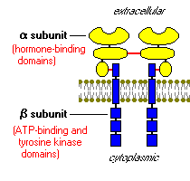Le récepteur à l'insuline est une tétramère d'une masse moléculaire d'environ 340 000, composé de deux sous-unités α et de deux sous-unités β glycoprotéiniques. Toutes ces sous-unités sont synthétisées à partir d'un seul ARNm, puis séparées protéolytiquement et liées entre elles par des ponts disulfures.

Figure [source](http://www.vivo.colostate.edu/hbooks/pathphys/endocrine/pancreas/insulin_phys.html)

Les sous-unités α, qui sont extracellulaires, se lient à l'insuline, tandis que les sous-unités β traversent la membrane. Les parties intracellulaires des sous-unités β ont une activité de tyrosine kinase. Les sous-unités α et β sont toutes deux glycosylées, avec des résidus de sucre s'étendant dans le liquide interstitiel.

1. 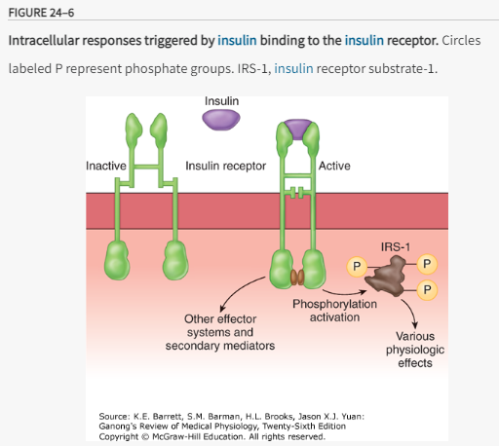Quel est le mécanisme intracellulaire déclenché par la liaison de l'insuline à son récepteur ?

La liaison de l'insuline active l'activité de tyrosine kinase des sous-unités β du récepteur, entraînant une autophosphorylation des résidus de tyrosine sur ces sous-unités. Cette autophosphorylation, nécessaire pour que l'insuline exerce ses effets biologiques, déclenche la phosphorylation de certaines protéines cytoplasmiques et la déphosphorylation d'autres.

Plusieurs protéines intracellulaires ont été identifiées comme substrats de phosphorylation pour le récepteur de l'insuline, la plus étudiée étant le substrat 1 du récepteur de l'insuline ou IRS-1. L'IRS-1 sert notamment de centre d'amarrage pour le recrutement et l'activation d'autres enzymes qui, en fin de compte, médiatisent les effets de l'insuline.

1. Comment les récepteurs à l'insuline sont-ils traités dans la cellule après la liaison de l'insuline ?

Lorsque l'insuline se lie à ses récepteurs, ceux-ci s'agrègent en amas et sont absorbés dans la cellule par endocytose médiée par le récepteur. Finalement, les complexes insuline-récepteur entrent dans les lysosomes, où les récepteurs sont dégradés ou recyclés. La demi-vie du récepteur à l'insuline est d'environ 7 heures.

1. Quelle est la demi-vie de l'insuline dans la circulation chez l'humain et comment est-elle métabolisée ?

La demi-vie de l'insuline dans la circulation humaine est d'environ 5 minutes. L'insuline se lie aux récepteurs de l'insuline et une partie est internalisée et détruite par des protéases dans les endosomes formés par le processus d'endocytose.

1. Quels sont les effets physiologiques de l'insuline selon leur vitesse d’action ?

Les effets physiologiques de l'insuline sont vastes et complexes, divisés en actions rapides, intermédiaires et retardées (Tableau 24–1). Son effet le plus connu est l'effet hypoglycémiant, mais il y a également des effets sur le transport des acides aminés et des électrolytes, de nombreuses enzymes, et la croissance. L'effet net de l'hormone est le stockage des glucides, des protéines et des lipides, ce qui justifie l'appellation d'insuline comme « hormone de l'abondance ».

1. Quels sont les effets de l'insuline sur différents tissus ?

L’insuline a de manière générale l’effet de favoriser la croissance cellulaire. Le tableau 24-2 décrit les différents effets dans les tissus adipeux, les muscles et le foie.

* Dans le **tissu adipeux**, l'insuline orchestre la prise et le stockage des énergies dans le tissu adipeux, contribuant à la régulation de l'homéostasie énergétique de l'organisme.
* Dans le **muscle**, l'insuline améliore l'absorption et l'utilisation des nutriments par les muscles, favorisant la croissance et le maintien de la masse musculaire, tout en jouant un rôle clé dans la régulation métabolique.
* Dans le **foie**, l'insuline réduit la cétogenèse et augmente la synthèse des protéines et des lipides. Elle diminue aussi la production de glucose due à une baisse de la gluconéogenèse, à une augmentation de la synthèse du glycogène, et à une augmentation de la glycolyse.

## RAA 8.5 Décrire les types de transporteurs de glucose présents dans l'organisme et la fonction de chacun d'entre eux.

**Ressources spécifiques**

* Ganong's Review of Medical Physiology, 26e (Chapitre 24) : [lien](https://accesspharmacy-mhmedical-com.proxy.bib.uottawa.ca/content.aspx?bookid=2525&sectionid=204296197#1159053629)

**Questions**

1. Comment le glucose entre-t-il dans les cellules et quel est le rôle de l'insuline dans ce processus ?

Le glucose pénètre dans les cellules par diffusion facilitée ou, dans l'intestin et les reins, par transport actif secondaire avec le sodium. Dans le muscle, le tissu adipeux et certains autres tissus, l'insuline stimule l'entrée du glucose dans les cellules en augmentant le nombre de transporteurs de glucose (GLUTs) dans les membranes cellulaires.

1. Que sont les transporteurs GLUT et comment diffèrent-ils des cotransporteurs de glucose dépendants du sodium (SGLT) ?

Les GLUTs sont une famille de protéines étroitement apparentées qui facilitent la diffusion du glucose à travers les membranes cellulaires. Ils traversent la membrane cellulaire 12 fois et ont leurs extrémités N-terminales et carboxyle à l'intérieur de la cellule. Ils sont différents et n'ont pas d'homologie avec les cotransporteurs de glucose dépendants du sodium (SGLT-1 et SGLT-2).

1. Qu'est-ce que le GLUT-4 et comment est-il régulé ?

Le GLUT-4 est le transporteur dans le muscle et le tissu adipeux qui est stimulé par l'insuline. Un pool de molécules de GLUT-4 est maintenu à l'intérieur des vésicules dans le cytoplasme des cellules sensibles à l'insuline. Lorsque les récepteurs à l'insuline de ces cellules sont activés, les vésicules se déplacent rapidement vers la membrane cellulaire et fusionnent avec elle, insérant les transporteurs dans la membrane cellulaire (Figure 24–4). L'activation Une image contenant texte, capture d’écran, diagramme, Police
du récepteur à l'insuline entraîne le mouvement des vésicules vers la membrane cellulaire en activant la phosphatidylinositol 3-kinase.

1. Comment l'insuline affecte-t-elle l'entrée du glucose dans les cellules du foie ?

* Entrée du Glucose dans les Cellules Hépatiques et Insuline : L'insuline augmente l'entrée du glucose dans les cellules hépatiques, mais le mécanisme est différent de celui observé dans les cellules musculaires ou adipeuses. Dans ces dernières, l'insuline augmente le nombre de transporteurs GLUT-4 à la surface de la cellule, facilitant ainsi l'entrée du glucose. En revanche, dans les cellules hépatiques, l'entrée du glucose ne dépend pas principalement de l'augmentation du nombre de transporteurs de glucose à la surface cellulaire.
* Rôle de la Glucokinase : La glucokinase est une enzyme spécifique au foie qui joue un rôle clé dans le métabolisme du glucose. L'insuline induit l'activité de la glucokinase, ce qui augmente la vitesse à laquelle le glucose est phosphorylé une fois qu'il est entré dans la cellule hépatique.
* Phosphorylation du Glucose : La phosphorylation du glucose par la glucokinase le convertit en glucose-6-phosphate. Cette étape est cruciale car le glucose phosphorylé ne peut pas facilement traverser la membrane cellulaire pour sortir de la cellule, ce qui réduit sa concentration intracellulaire libre.
* Effet sur l'Entrée du Glucose : Avec une concentration intracellulaire de glucose libre maintenue basse en raison de sa conversion rapide en glucose-6-phosphate, un gradient de concentration est créé. Ce gradient facilite l'entrée continue du glucose dans les cellules hépatiques à partir du sang. Ainsi, même si l'insuline n'augmente pas le nombre de transporteurs GLUT-4 dans les cellules hépatiques, elle favorise l'entrée du glucose dans ces cellules par un autre mécanisme, principalement via l'activation de la glucokinase.

1. Comment l'exercice physique influence-t-il le transport du glucose dans les cellules indépendamment de l'action de l'insuline ?

Les tissus sensibles à l'insuline contiennent également une population de vésicules GLUT-4 qui se déplacent dans la membrane cellulaire en réponse à l'exercice, un processus qui se produit indépendamment de l'action de l'insuline. C'est pourquoi l'exercice physique abaisse la glycémie. Une kinase activée par l'adénosine monophosphate (AMP) peut déclencher l'insertion de ces vésicules dans la membrane cellulaire.

## RAA 8.6 Énumérer les principaux facteurs qui affectent la sécrétion d'insuline.

**Ressources spécifiques**

* Ganong's Review of Medical Physiology, 26e (Chapitre 24) : [lien](https://accesspharmacy-mhmedical-com.proxy.bib.uottawa.ca/content.aspx?bookid=2525&sectionid=204296197#1159053629)

**Questions**

1. Quels sont les plus importants facteurs qui stimulent la sécrétion d'insuline et pourquoi?

* **Augmentation de la glycémie** :C'est le facteur le plus puissant. Lorsque le glucose pénètre dans les cellules bêta du pancréas via les transporteurs GLUT-2 et est métabolisé, cela entraîne une augmentation de l'ATP intracellulaire, qui à son tour provoque la fermeture des canaux potassiques dépendants de l'ATP, la dépolarisation de la membrane cellulaire, et l'ouverture des canaux calciques qui stimulent la sécrétion d'insuline.
* **Acides ami**nés : Certains acides aminés, en particulier l'arginine et la leucine, peuvent également stimuler directement les cellules bêta à sécréter de l'insuline, ce qui est crucial après un repas riche en protéines pour aider au métabolisme des acides aminés absorbés.
* **Hormones gastro-intestinales** : Les incrétines, comme le glucagon-like peptide-1 (GLP-1) et le polypeptide inhibiteur gastrique (GIP), sécrétées par les cellules de l'intestin en réponse à l'ingestion de nourriture, renforcent la sécrétion d'insuline en réponse au glucose, ce qui est un mécanisme important pour la régulation de la glycémie postprandiale.
* **Stimulation parasympathique** : Les neurones parasympathiques, qui sont actifs pendant les périodes d'ingestion de nourriture, libèrent de l'acétylcholine qui stimule la sécrétion d'insuline.
* **Autres hormones** : Des hormones comme le glucagon, l'adrénaline à faible dose, et les hormones de croissance peuvent également influencer la sécrétion d'insuline de manière indirecte.

1. Où et comment l'insuline est-elle synthétisée dans les cellules β ?

L'insuline est synthétisée dans le réticulum endoplasmique rugueux des cellules B. Elle est ensuite transportée vers l'appareil de Golgi, où elle est empaquetée dans des granules liés à une membrane. Ces granules sont acheminés vers la membrane plasmique par un processus impliquant des microtubules, et leur contenu est expulsé par exocytose. Les stimuli qui augmentent les niveaux de cAMP dans les cellules β augmentent la sécrétion d'insuline. Cela inclut les agonistes β-adrénergiques, le glucagon et les inhibiteurs de la phosphodiestérase tels que la théophylline.

1. Comment le glucose agit-il directement sur les cellules β pancréatiques pour augmenter la sécrétion d'insuline ?

Le glucose entre dans les cellules B via les transporteurs GLUT-2 et est phosphorylé par la glucokinase, puis métabolisé en pyruvate dans le cytoplasme. Le pyruvate entre dans les mitochondries et est métabolisé en CO2 et H2O via le cycle de l'acide citrique, avec la formation d'ATP par phosphorylation oxydative. L'ATP inhibe les canaux K+ sensibles à l'ATP, réduisant l'efflux de K+ et dépolarisant ainsi la cellule B. L'afflux de Ca2+ par les canaux Ca2+ dépendants du voltage entraîne l'exocytose d'un pool prêt à être libéré de granules sécrétoires contenant de l'insuline, produisant le pic initial de la sécrétion d'insuline.

1. Expliquer ce qu’est la réponse biphasique de la sécrétion d’insuline en présence de glucose ?

La réponse au glucose de la sécrétion d'insuline par les cellules β du pancréas est biphasique. Après l'administration de niveaux stimulants de glucose, la sécrétion d'insuline par les cellules β est immédiatement déclenchée et suit une cinétique biphasique. La phase initiale de la sécrétion d'insuline (A) est rapide et dépend de la production d'ATP et de l'afflux intracellulaire d'ions calcium qui s'ensuit. La seconde phase, la sécrétion prolongée d'insuline (B), dépend du métabolisme mitochondrial, de la production de facteurs de couplage et de l'afflux de calcium.

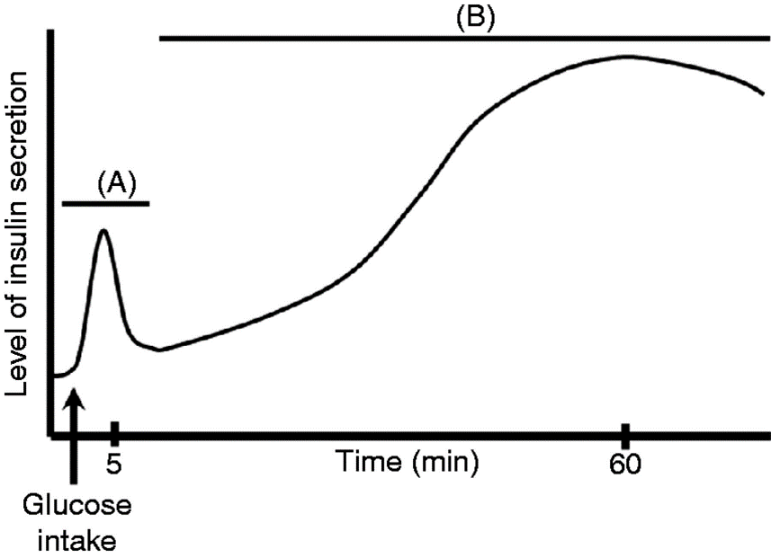

Figure [source](https://joe.bioscientifica.com/doi/10.1530/JOE-13-0616)

1. Comment les habitudes alimentaires pourraient influencer la réponse de sécrétion de l’insuline?

L'amplitude de la réponse insulinique à un stimulus donné est en partie déterminée par l'histoire sécrétoire des cellules β. Les individus soumis à un régime riche en glucides pendant plusieurs semaines non seulement présentent des niveaux plasmatiques d'insuline à jeun plus élevés, mais montrent également une plus grande réponse sécrétoire à une charge de glucose que les individus suivant un régime isocalorique pauvre en glucides.

Bien que les cellules B répondent à la stimulation par une hypertrophie, elles peuvent s'épuiser et cesser de sécréter de l'insuline (épuisement des cellules B) lorsque la stimulation est marquée ou prolongée.

1. Quel est l'effet de la stimulation du nerf vague sur la sécrétion d'insuline ?

La stimulation des branches du nerf vague droit, qui innerve les îlots pancréatiques, provoque une augmentation de la sécrétion d'insuline via les récepteurs M3. L'atropine bloque cette réponse, tandis que l'acétylcholine stimule la sécrétion d'insuline. L'effet de l'acétylcholine sur la sécrétion d'insuline, comme celui du glucose, est dû à l'augmentation du Ca2+ cytoplasmique.

1. Quel est l'effet de la stimulation des nerfs sympathiques sur la sécrétion d'insuline ?

La stimulation des nerfs sympathiques du pancréas inhibe la sécrétion d'insuline. Cette inhibition est produite par la norépinéphrine libérée agissant sur les récepteurs α2-adrénergiques. Cependant, si les récepteurs α-adrénergiques sont bloqués, la stimulation des nerfs sympathiques entraîne une augmentation de la sécrétion d'insuline médiée par les récepteurs β2-adrénergiques.

## RAA 8.7 Décrire la structure du glucagon et d'autres peptides physiologiquement actifs produits à partir de son précurseur.

**Ressources spécifiques**

* Ganong's Review of Medical Physiology, 26e (Chapitre 24) : [lien](https://accesspharmacy-mhmedical-com.proxy.bib.uottawa.ca/content.aspx?bookid=2525&sectionid=204296197#1159053629)

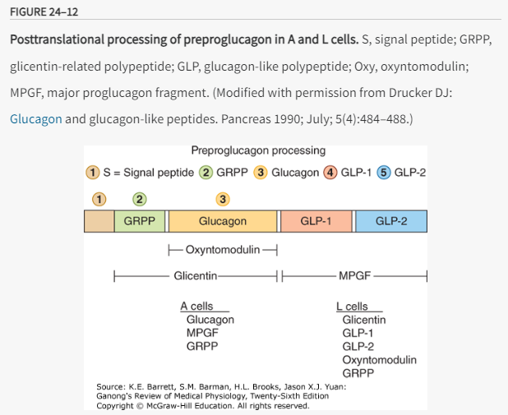Le glucagon humain est un polypeptide linéaire avec un poids moléculaire de 3485, produit par les cellules A des îlots pancréatiques et du tractus gastro-intestinal supérieur. Il contient 29 résidus d'acides aminés et tous les glucagons mammifères semblent avoir la même structure.

Le préproglucagon humain est une protéine de 179 acides aminés trouvée dans les cellules A pancréatiques, les cellules L du tractus gastro-intestinal inférieur et dans le cerveau. Issu d'un seul ARNm, il est traité différemment selon les tissus : dans les cellules A, il est principalement transformé en glucagon et en fragment majeur proglucagon (MPGF), tandis que dans les cellules L, il est principalement transformé en glicentine, GLP-1 et GLP-2. GLP-1 (7–36) est un puissant stimulateur de la sécrétion d'insuline et augmente également l'utilisation du glucose.

## RAA 8.8 Énumérer les effets physiologiquement significatifs du glucagon et les facteurs qui régulent la sécrétion de glucagon.

**Ressources spécifiques**

* Ganong's Review of Medical Physiology, 26e (Chapitre 24) : [lien](https://accesspharmacy-mhmedical-com.proxy.bib.uottawa.ca/content.aspx?bookid=2525&sectionid=204296197#1159053629)

**Questions**

1. Quelles sont les principales actions du glucagon et qu’est-ce qui affecte sa sécrétion ?

Le glucagon est glycogénolytique, gluconéogénique, lipolytique et céto-génique. Il agit sur les récepteurs couplés aux protéines G. Dans le foie, il agit via Gs pour activer l'adénylate cyclase et augmenter le cAMP intracellulaire, ce qui mène à l'activation de la phosphorylase par la protéine kinase A, et donc à une augmentation de la dégradation du glycogène et une élévation de la glycémie.

Le glucagon active la protéine kinase A qui stimule la glycogénolyse et inhibe la métabolisation du glucose-6-phosphate. Il diminue également la concentration de fructose 2,6-diphosphate, inhibant ainsi la conversion de fructose 6-phosphate en fructose 1,6-diphosphate. L'accumulation subséquente de glucose-6-phosphate conduit à une augmentation de la synthèse et de la libération de glucose. Le glucagon ne provoque pas de glycogénolyse dans le muscle.

Plusieurs facteurs peuvent affecter la sécrétion de glucagon comme indiqué dans la Table 24-5 ci-bas.

1. Quelle est la demi-vie du glucagon dans la circulation sanguine et où est-il principalement dégradé ?

La demi-vie du glucagon dans la circulation est de 5 à 10 minutes. Il est dégradé par de nombreux tissus, mais particulièrement par le foie.

1. Expliquez pourquoi les niveaux de glucagon dans le sang périphérique sont relativement bas ?

Les niveaux de glucagon dans le sang périphérique sont relativement bas parce que le glucagon est sécrété dans la veine porte et atteint le foie avant d'atteindre la circulation périphérique, où il est en grande partie dégradé.

1. Comment la glycémie régule-t-elle la sécrétion de glucagon ?

La sécrétion de glucagon est augmentée par l'hypoglycémie et diminuée par une élévation de la glycémie plasmatique.

1. Comment la sécrétion de glucagon est-elle affectée par l'exercice et le jeûne?

Pendant l'exercice, il y a une augmentation de l'utilisation du glucose qui est équilibrée par une augmentation de la production de glucose causée par une augmentation des niveaux de glucagon circulant. La sécrétion de glucagon augmente également pendant un long jeûne, atteignant un pic le troisième jour, au moment de la gluconéogenèse maximale.

1. Comment les repas riches en protéines affectent-ils la sécrétion de glucagon ?

Les repas riches en protéines sont utiles car, bien que les acides aminés stimulent la sécrétion d'insuline, le glucagon sécrété prévient le développement d'une hypoglycémie tout en favorisant le stockage des glucides et des lipides absorbés grâce à l'insuline.

1. Pourquoi la co-régulation de l'insuline et du glucagon est-elle essentielle pour la gestion de la glycémie et comment ces hormones interagissent-elles pour maintenir l'homéostasie glucidique ?

La co-régulation de l'insuline et du glucagon est cruciale pour maintenir les niveaux de glucose sanguin dans une fourchette normale, ce qui est vital pour fournir une énergie constante aux cellules et maintenir les fonctions corporelles. L'insuline et le glucagon ont des actions antagonistes : l'insuline est sécrétée par les cellules bêta du pancréas en réponse à des niveaux élevés de glucose sanguin, et elle aide à abaisser la glycémie en stimulant l'absorption du glucose par les cellules, la synthèse du glycogène et la lipogenèse. En revanche, le glucagon, sécrété par les cellules alpha du pancréas lorsque les niveaux de glucose sanguin sont bas, augmente la glycémie en favorisant la glycogénolyse et la gluconéogenèse dans le foie. Cette co-régulation permet une réponse dynamique aux fluctuations de la glycémie, assurant que, que ce soit après un repas ou pendant le jeûne, le glucose sanguin reste stable, évitant ainsi les pics et les chutes qui peuvent être dangereux pour la santé.

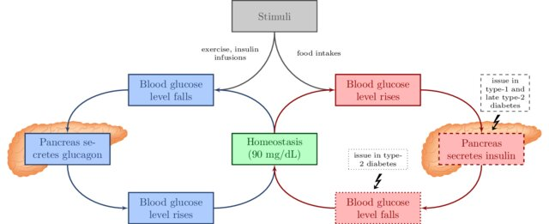

Voici un schéma de la variation du glucose plasmatique lors d’une prise alimentaire normalisée montrant la montée du glucose suivant le repas suivi d’une diminution sous la base.

Figure 5 https://www.nature.com/articles/s42255-021-00383-x

## RAA 8.9 Décrire les effets physiologiques de la somatostatine dans le pancréas.

**Ressources spécifiques**

* Ganong's Review of Medical Physiology, 26e (Chapitre 24) : [lien](https://accesspharmacy-mhmedical-com.proxy.bib.uottawa.ca/content.aspx?bookid=2525&sectionid=204296197#1159053629)

**Questions**

1. Quelles sont les hormones sécrétées par les îlots pancréatiques en plus de l'insuline et du glucagon ?

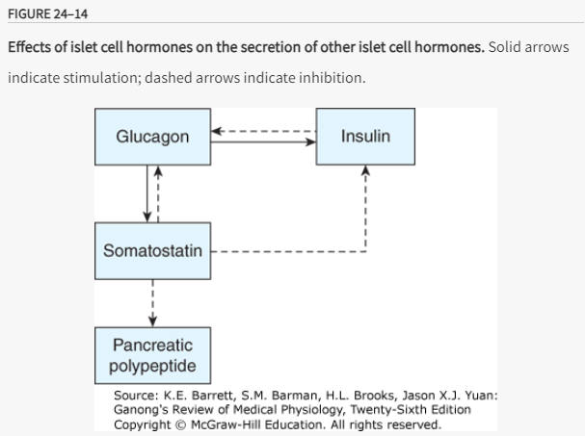En plus de l'insuline et du glucagon, les îlots pancréatiques sécrètent la somatostatine et le polypeptide pancréatique dans la circulation sanguine.

La somatostatine, présente sous les formes SS 14 et SS 28 dans les cellules D des îlots pancréatiques, inhibe la sécrétion d'insuline, de glucagon et de polypeptide pancréatique, agissant localement de manière paracrine au sein des îlots. SS 28 est plus actif que SS 14 dans l'inhibition de la sécrétion d'insuline.

Le polypeptide pancréatique est un polypeptide linéaire produit par les cellules F dans les îlots. Sa sécrétion est en partie sous contrôle cholinergique, augmentée par un repas contenant des protéines et par le jeûne, l'exercice et l'hypoglycémie aiguë. La sécrétion est diminuée par la somatostatine et le glucose intraveineux.

1. Comment la somatostatine régule-t-elle la sécrétion des hormones des îlots pancréatiques ?

La somatostatine inhibe la sécrétion d'insuline, de glucagon et de polypeptide pancréatique ; l'insuline inhibe la sécrétion de glucagon ; et le glucagon stimule la sécrétion d'insuline et de somatostatine. Cela indique que les îlots fonctionnent comme des unités sécrétoires dans la régulation de l'homéostasie des nutriments.

## RAA 8.10 Décrire les mécanismes par lesquels les hormones thyroïdiennes, les glucocorticoïdes surrénaliens, les catécholamines et l'hormone de croissance affectent le métabolisme des glucides.

**Ressources spécifiques**

* Ganong's Review of Medical Physiology, 26e (Chapitre 24) : [lien](https://accesspharmacy-mhmedical-com.proxy.bib.uottawa.ca/content.aspx?bookid=2525&sectionid=204296197#1159053629)

**Questions**

1. Quels sont les effets des catécholamines sur le métabolisme des glucides ?

Les catécholamines activent la phosphorylase **dans le foie** via les récepteurs β-adrénergiques, qui augmentent le cAMP intracellulaire, et les récepteurs α-adrénergiques, qui augmentent le Ca2+ intracellulaire, entraînant une augmentation de la production de glucose hépatique et une hyperglycémie.

**Dans le muscle**, la phosphorylase est également activée via le cAMP et probablement via le Ca2+, mais le glucose-6-phosphate formé ne peut être catabolisé qu'en pyruvate en raison de l'absence de glucose-6-phosphatase. L'absence de cette enzyme dans les muscles signifie que le glucose-6-phosphate ne peut pas être converti en glucose, mais doit plutôt être utilisé localement pour la production d'énergie.

L'épinéphrine et la norépinéphrine libèrent également des acides gras libres (FFA) dans la circulation, et l'épinéphrine diminue l'utilisation périphérique du glucose. L'oxydation du lactate pourrait être responsable de l'effet calorique de l'épinéphrine.

1. Comment les hormones thyroïdiennes peuvent-elles conduire à l'épuisement des cellules β?

Les hormones thyroïdiennes peuvent accélérer la dégradation de l'insuline et, en raison de leurs actions hyperglycémiantes, si la réserve pancréatique est faible, elles peuvent conduire à l'épuisement des cellules β.

1. Quels sont les effets des glucocorticoïdes sur la glycémie et la tolérance au glucose ?

Les glucocorticoïdes élèvent la glycémie et produisent une courbe de tolérance au glucose de type diabétique. Les glucocorticoïdes sont nécessaires à l'action gluconéogénique du glucagon pendant le jeûne et augmentent le catabolisme protéique, la glycogenèse hépatique, la cétogenèse et diminuent l'utilisation périphérique du glucose par rapport au niveau d'insuline dans le sang.

1. Quels sont les mécanismes par lesquels l'hormone de croissance influence le métabolisme du glucose ?

Les effets de l'hormone de croissance sont en partie directs et en partie médiés par l'IGF-I. Elle mobilise les acides gras libres du tissu adipeux, favorisant ainsi la cétogenèse. Elle diminue l'absorption du glucose dans certains tissus, augmente la production hépatique de glucose et peut diminuer la liaison de l'insuline aux tissus. L'hormone de croissance ne stimule pas directement la sécrétion d'insuline, mais l'hyperglycémie qu'elle produit stimule secondairement le pancréas et peut finalement épuiser les cellules B.